Задание 9 (алгебраические выражения) – дома
- Найдите значение выражения 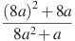.
- Найдите значение выражения 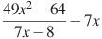.
- Найдите значение выражения 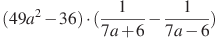.
- Найдите значение выражения 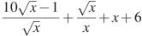 при .
- Найдите значение выражения 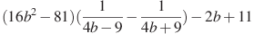 при .
- Найдите , если 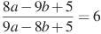.
- Найдите 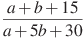, если 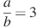.
- Найдите значение выражения .
- Найдите значение выражения .
- Найдите значение выражения .
- Найдите значение выражения .
- Найдите значение выражения .
- Найдите значение выражения , если .
- Найдите значение выражения , если , .
- Найдите значение выражения при .
- Найдите значение выражения: при .
- Найдите значение выражения 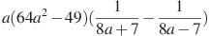 при
- Найдите значение выражения 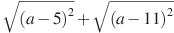 при .
- Найдите значение выражения 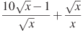 при .

